ANZONICO

Idyllisches 3-Zimmer Rustico in der Bergwelt

sehr sonnig, ruhig mit schönem Panoramablick ……………………………..……………………………………………..…………..………………..……..…..……..……….

rustico di 3 locali immerso nelle montagne

molto soleggiata, tranquilla con bella vista panoramica

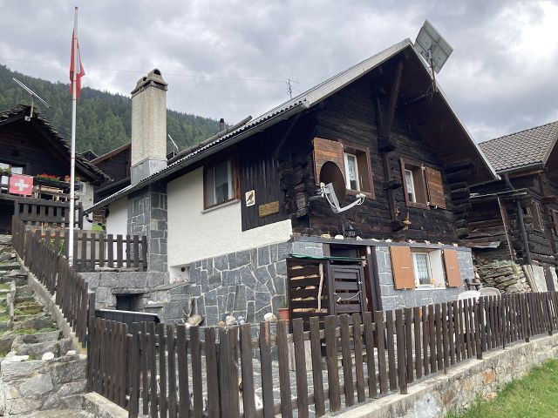

4180/3858

Fr. 240‘000.--

Standort | Umgebung
Eckdaten | Ausstattung

Wohnfläche: ca. 60 m2
Grundstückfläche: ca. 92 m2
Etagen: 2
Zustand: gut
Zweitwohnsitz: ja
Wasser: ja
Elektrizität: ja, Solarpanel
Heizung: Kamin
Parkplatz: neben dem Rustico

6748 Anzonico Monte Angone

Region: Leventina
Lage: sehr sonnig und ruhig
Aussicht: herrlicher Panoramablick
Einkaufen: in Anzonico
Öffentliche Verkehrsmittel: 5.5 km
Entfernung zur nächstgelegenen Stadt: 15 km
Entfernung zur Autobahn: 13 km

Beschreibung

Dieses 3-Zimmer-Chalet liegt an sehr ruhiger, sonniger Aussichtslage auf 1500 m /M in der Zone Monte Angone an der Strada Alta in der Leventina.

Das Gebäude befindet sich in einem guten baulichen Zustand. Die notwendigen Renovationen wurden stets fachgerecht ausgeführt. Das zweigeschossige Gebäude besteht aus einem Wohn-/Essraum mit schönem Kamin, einer Küche und einem Bad/WC im Erdgeschoss. Im Obergeschoss sind zwei Schlafzimmer eingebaut. Im Dachgeschoss ist ein grosser Estrich. Vor dem Haus befinden sich eine Terrasse und neben dem Chalet ein grösserer Sitzplatz mit Cheminée. Ein schöner Rundblick erstreckt sich auf die umliegenden Berge und ins Tal. Hier findet man Ruhe und Erholung vom Alltagsstress inmitten einer intakten Natur. Auf der Strada Alta gibt es viele Wandermöglichkeiten und Bergtouren. Im Winter kann man in den nahen Skigebieten von Airolo und Carì Ski gefahren und in Ambrì Eislauf und Skilanglauf betrieben werden.

Zur Liegenschaft ist mit dem Auto von April – Ende Oktober gut erreichbar. In nächster Nähe gibt es öffentliche Autoabstellplätze. Die Fahrt zur Autobahn A2 in Faido dauert 20 Minuten. Mit dem Postauto gelangt man nach Faido. Dort befinden sich auch grössere Einkaufsgeschäfte. Die Städte Lugano und Locarno mit ihren Seen sind in einer Stunde erreichbar.

Highlights

- sehr sonnige und ruhige Lage
- herrlicher Panoramablick
- typische Berghütte mit Terrasse und Sitzplatz
- direkte Zufahrt von April bis Ende Oktober

Informazioni sull’immobile

Spazio vitale: ca. 60 m2
Superficie terreno: ca. 92 m2
Piani: 2
Condizione: buona
Abitazione secondaria: si
Acqua: si
Elettricità: si, panello solare
Riscaldamento: camino
Parcheggio: accanto al rustico

Ubicazione | Dintorni

6748 Anzonico, Monte Angone

Regione: Leventina
Posizione: molto soleggiata e tranquilla
Vista: vista panoramica meravigliosa
Acquisti: ad Airolo
Mezzi pubblici: 5,5 km
Distanza dalla città più vicina: 15 km
Distanza dall'autostrada: 13 km

Descrizione dell’immobile

Questo chalet di 3 locali si trova in posizione panoramica, molto tranquilla e soleggiata a 1500 m s/m in zona Monte Angone sulla Strada Alta in Leventina.

L’edificio è in buono stato. Le necessarie rinnovazioni sono sempre state prontamente eseguite. L'edificio su due piani comprende un soggiorno/pranzo con camino, una cucina e un bagno/WC nel pianterreno. Il piano superiore consiste in due camere. Soprastante vi é la soffitto. Davanti la casa si trovano un cortile con camino e la terrazza. Una bella vista si estende sulle montagne circostanti e sulla valle. Qui si trova la tranquillità lontana dallo stress quotidiano e circondati da una natura intatta. Lungo la Strada Alta si possono intraprendere innumerevoli escursioni. In inverno si può praticare lo sci sulle vicine piste di Airolo e Carì, oppure pattinare ad Ambrì.

L’immobile è facilmente raggiungibile in macchina da aprile a fine ottobre. In vicinanza sono posteggi publicci. Il tragitto per l’autostrada A2 a Faido dura 20 minuti. Faido é inoltre raggiungibile in autopostale. Qui si possono effettuare anche grandi acquisti. Le città Lugano e Locarno con i laghi sono raggiungibili in un ora.

…………………………………………………………………………………………………………

Highlights

- posizione molto soleggiata e tranquilla
- vista panoramica meravigliosa
- rustico tipico di montagna con terrazza e cortile
- accesso diretto da aprile a fine ottobre
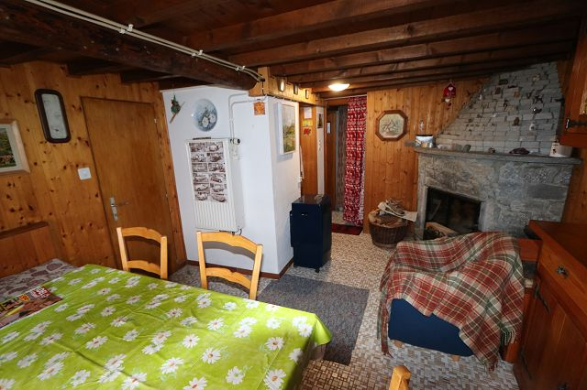

Wohn-/Essraum / soggiorno/pranzo

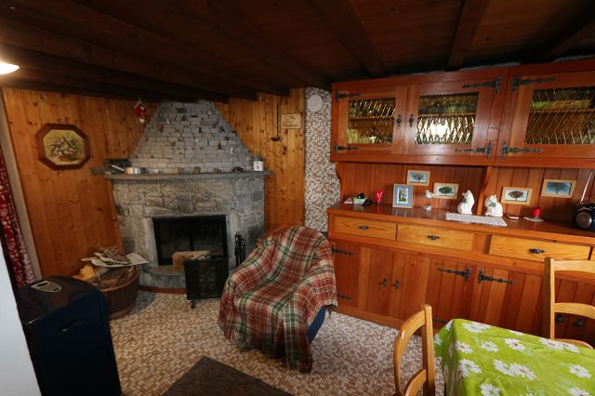

Wohn-/Essraum / soggiorno/pranzo

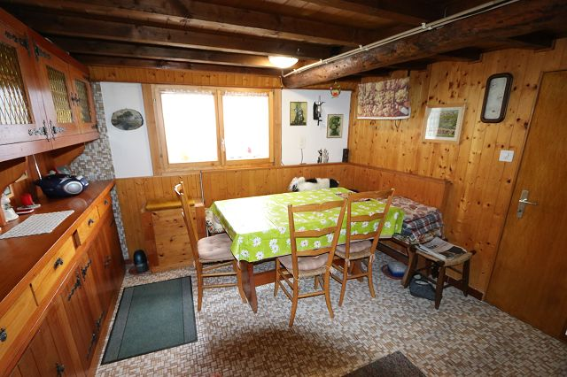

Essbereich mit Küche / pranzo con cucina
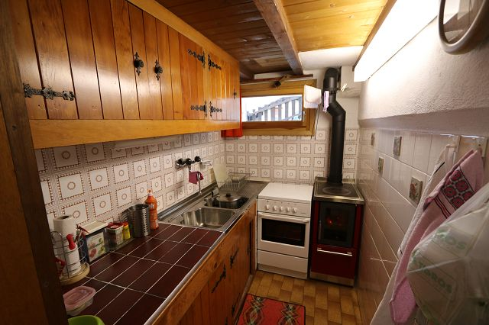

Küche / cucina

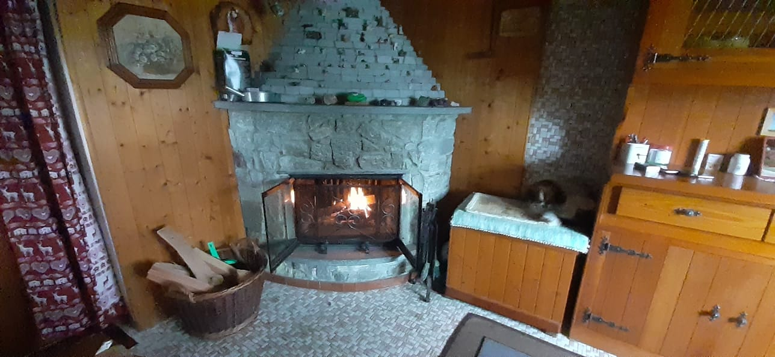

Kamin / camino

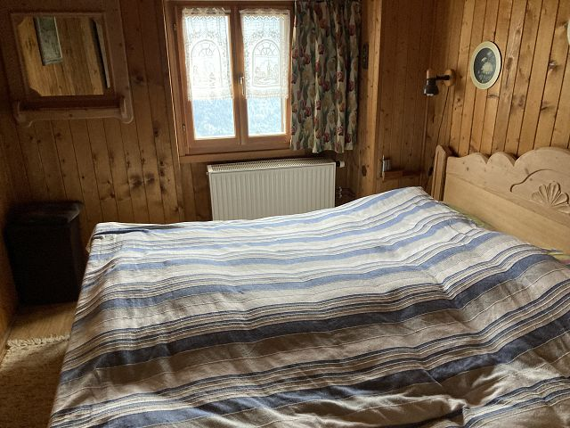

Doppelschlafzimmer / camera matrimoniale
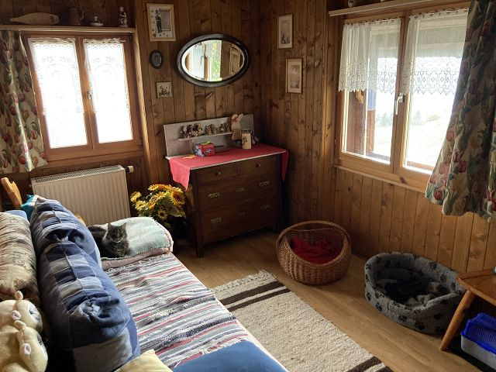

Zimmer / camera

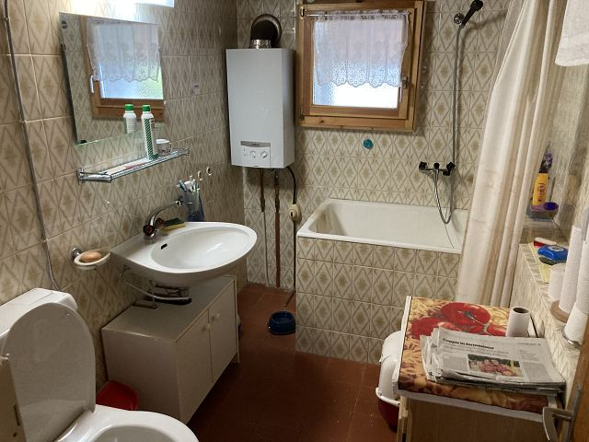

Bad/WC / bagno/WC

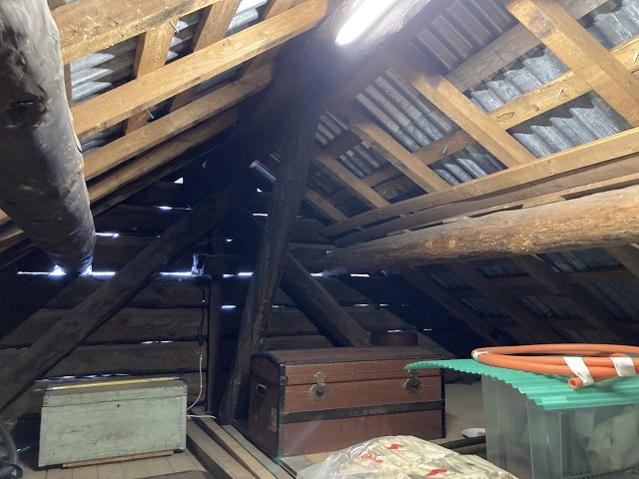

Estrich / solaio
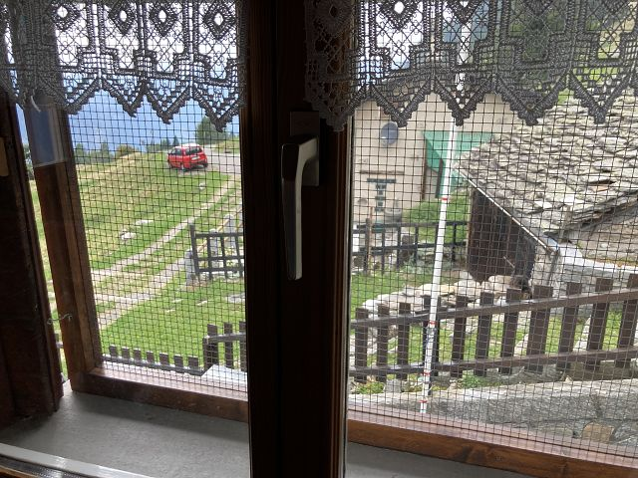

Ausblick vom Zimmer / vista della camera

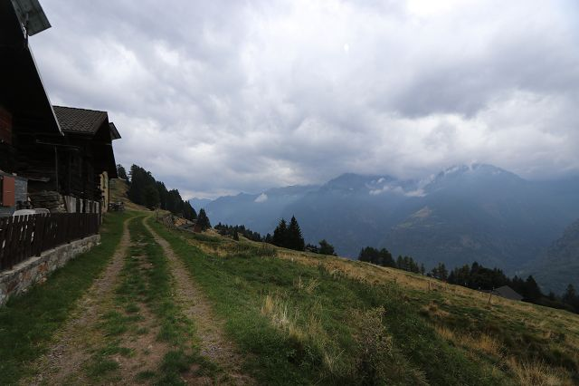

Blick nach Süden / vista sud

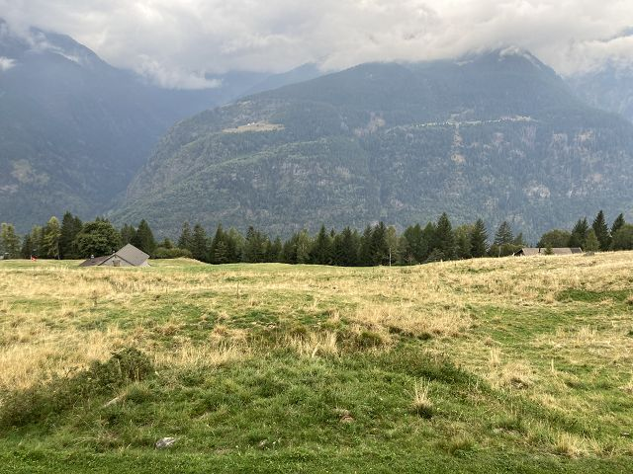

Blick nach Westen / vista ovest
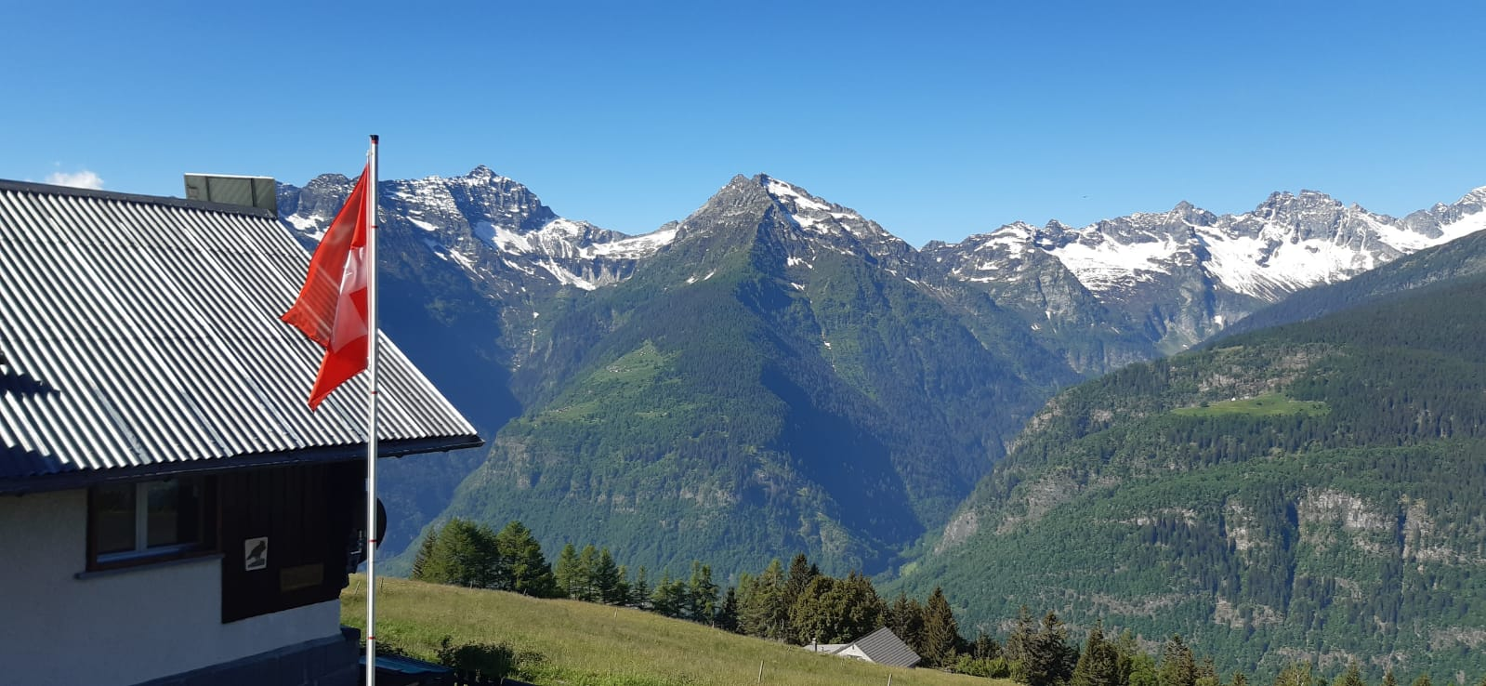

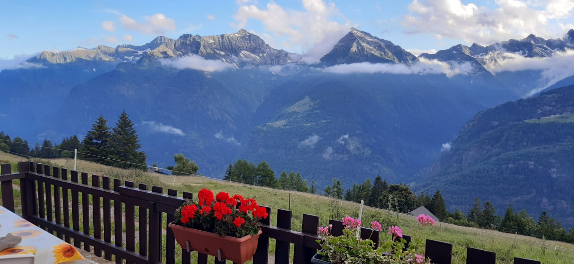

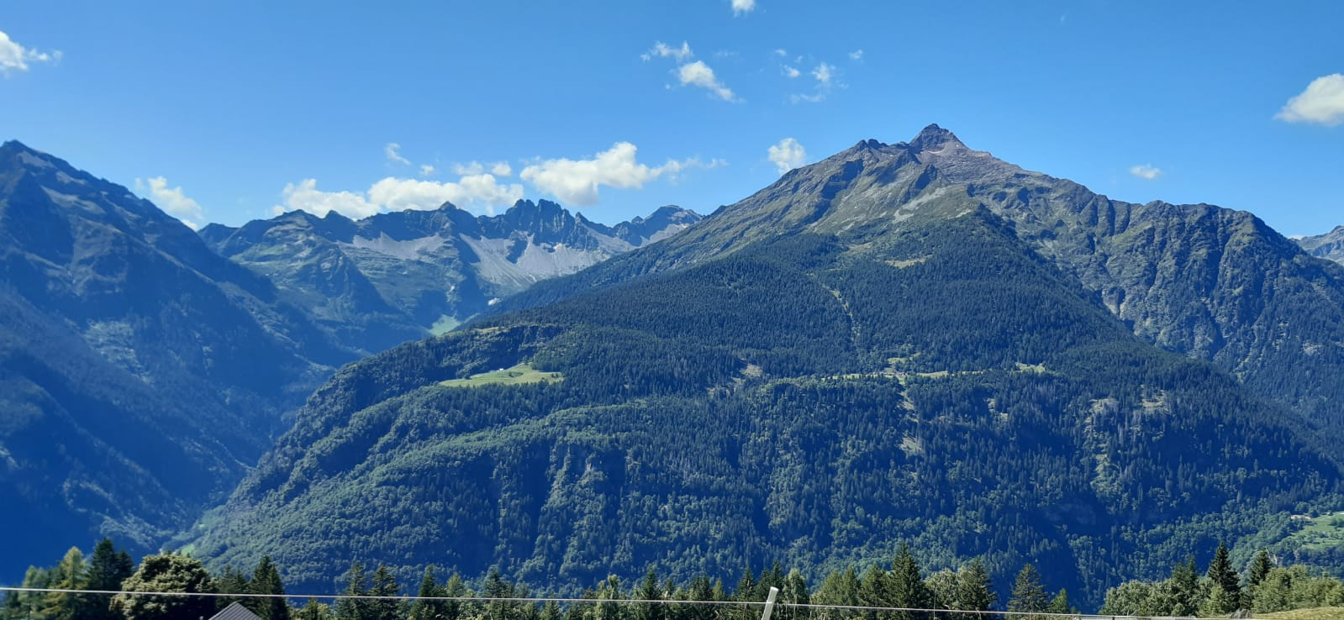
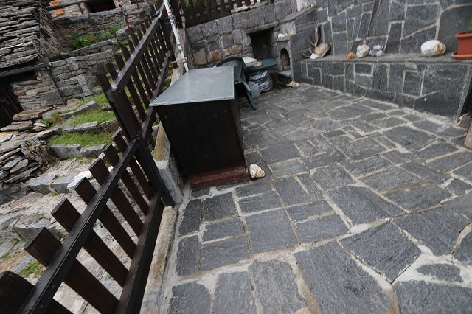

Sitzplatz / cortile

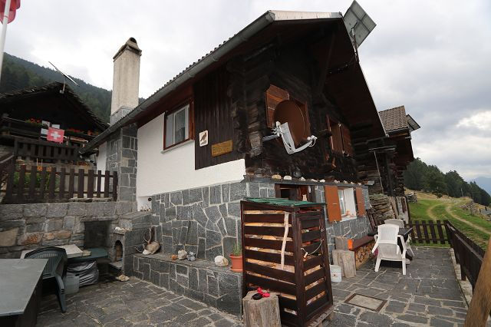

Haus mit Terrassen / casa con terrazze

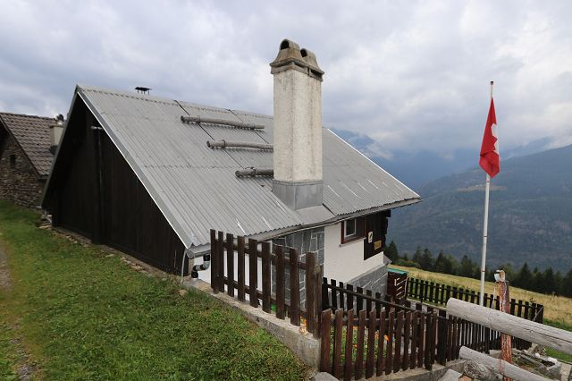

Chalet
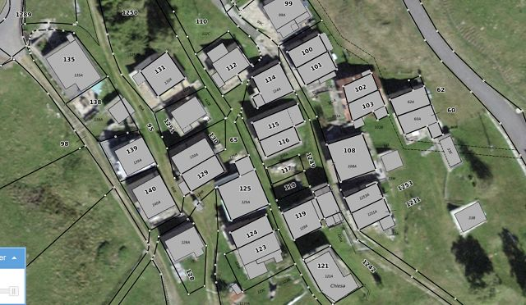

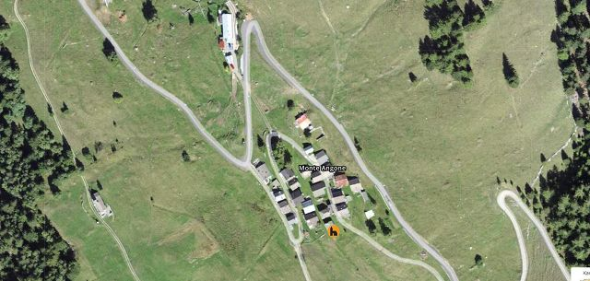

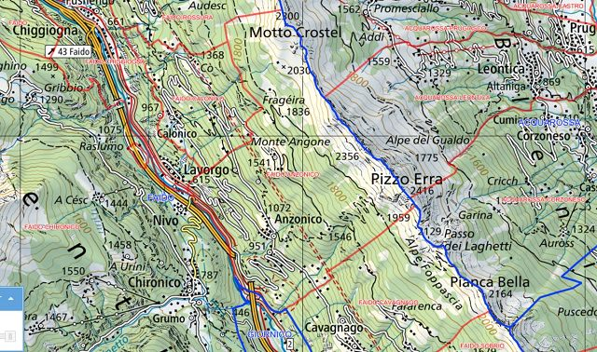

TICINO | Anzonico Monte Angone

